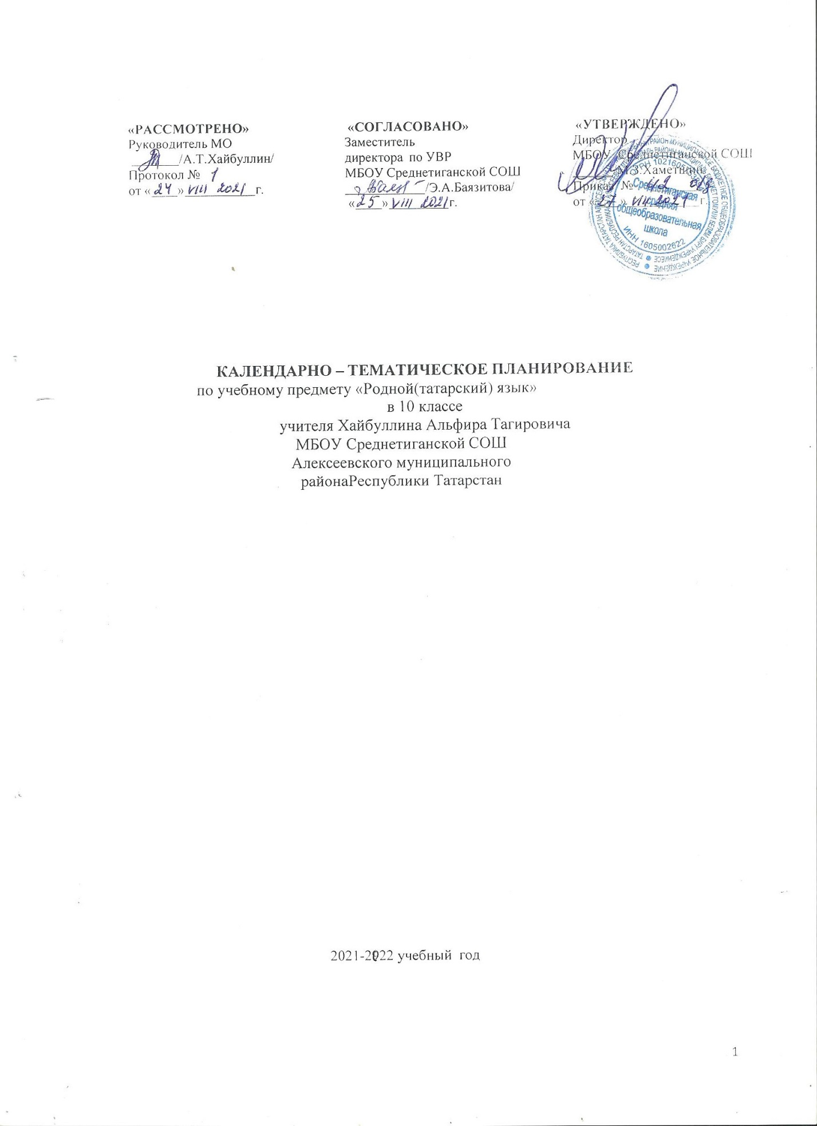

1.Календарно-тематическое планирование разработан в соответствии с рабочей программой учебного предмета «Родной (татарский) язык» в 10-11 классах, на основании учебного плана на 2021-2022 учебный год.
2. Татар теле. 10-11 нче сыйныф: татар телендә гомуми белем бирү оешмалары өчен дәреслек / М.З.Зәкиев, Н.В.Максимов.—Казан:татар китап нәшрияты, 2020.-334 б.

Календарно-тематическое планирование 10 классе
10нчы сыйныфта календарь-тематик план

№ | Тема урока  Дәрес темасы | Время проведения  Үткәрү вакыты.
№ | Тема урока  Дәрес темасы | факт | план
1 | Развитие, жизнь родного языка; мертвые языки.  Туган телнең үсеше, яшәеше; үле телләр. | 2.09
2 | Сохранение, развитие национального языка-это сохранение национальной культуры, самобытности нации.  Милли телне саклау, үстерү – милли мәдәниятне, милләтнең үзен саклау дигән сүз. | 9.09
3 | Входной контрольный диктант “Каменный бор”  Кереш диктанты. “Таш кыя” | 16.09
4 | Мероприятия по сохранению и развитию татарского языка и языка других народов в республике Татарстан.  Татарстан Республикасында татар телен һәм башка халыкларның телен ассимиляциядән саклау һәм үстерү чаралары. | 23.09
5 | Напомнить информацию о татарском национальном литературном языке. Древний тюркский литературный язык.  Татар милли әдәби теле турындагы мәгълүматларны искә төшерү. Борынгы төрки әдәби тел. | 30.09
6 | Литературный язык. Старотатарский литературный язык.  Иске төрки әдәби тел. Иске татар әдәби теле. | 7.10
7 | Развитие речи. Контрольное изложение. “Руки моей бабушки”  Контрольное изложение. “Әбиемнең куллары” | 14.10
8-9-  10 | Письменнсть на арабской графике.  Гарәп графикасына нигезләнгән язу. | 21.10  28.10  11.11
11 | Письменность на латинской графике.  Латин гарафикасына нигезләнгән язу. | 18.11
12 | Письменность, основанная на кириллице.  Кириллицага нигезләнгән язу. | 25.11
13 | Развитие речи. Изложение. "Шалость бабушки Зимы”./  Изложение “Кыш әбинең шуклыгы”/" | 02.12
14 | Фонетическая, орфоэпическая, орфографическая, грамматическая, стилистическая, пунктуационная норма татарского литературного языка.  Татар әдәби теленең фонетик, орфоэпик, орфографик, грамматик, стилистик, пунктуацион нормасы. | 9.12
15 | Контрольный диктант. "Жеребёнок”. /  Контроль диктант. “Колын” | 16.12
16-17 | Проверка качества знаний по фонетике, орфографии, орфоэпии, оценка знаний в баллах с помощью тестов.  Тестлар ярдәмендә фонетика, орфография, орфоэпия буенча белем сыйфатын тикшерү, белемнәрне балларда бәяләү. | 23.12  13.01
18 | Проверка качества знаний по морфологии с помощью тестов (по разделам А,В), оценка знаний в баллах.  Тестлар ярдәмендә (А,В өлешләре буенча) морфология буенча белем сыйфатын тикшерү, белемнәрне балларда бәяләү. | 20.01
19 | Смысловые отношения между словами и предложениями.  Сүзләр һәм җөмләләр арасында мәгънә мөнәсәбәтләре. | 27.01
20 | Написание приложений, фрагментов, слов.  Кушымчаларның, теркәгечләрнең кисәкчәләрнең, бәйлек һәм бәйлек сүзләрнең язылышы. | 3.02
21 | Изложение.“Хлеб”./  Изложение “Ипекәй”/ | 10.02
22 | Простые и совместные предложения, содержащие в своем составе тождественные части, обобщающее слова, вводное или родственное слова.  Составында тиңдәш кисәкләре, гомумиләштерүче сүз, кереш яки эндәш сүзе, өстәлмәсе булган гади һәм кушма җөмләләр, аларда тыныш билгеләр. | 17.02
23 | Простые и совместные предложения, содержащие вступительное или родственное слова.  Составында кереш яки эндәш сүзе булган гади һәм кушма җөмләләр, аларда тыныш билгеләр. | 24.02
24 | Простые и совместные предложения, имеющие в своем составе раздел в которых есть знаки препинания.  Составында аерымланган кисәге, аныклагычы булган гади һәм кушма җөмләләр, аларда тыныш билгеләр. | 03.03
25-26 | С помощью тестов проверяется качество образования по татарскому языку (по разделам А,В), оценка знаний по баллам.  Тестлар ярдәмендә татар теленнән (А,В өлешләре буенча) белем сыйфатын тикшерү, белемнәрне балларда бәяләү. | 10.03  17.03
27 | Диктан "Дыхание весны”/  Диктант “Яз сулышы” | 24.03
28-29 | С помощью тестов можно проверить качество образования по татарскому языку (по разделу С), оценить знания в баллах.  БСҮ. Тестлар ярдәмендә татар теленнән (С өлеше буенча) белем сыйфатын тикшерү, белемнәрне балларда бәяләү. | 7.04  14.04
30 | Развитие речи. Доверенность и акт.  БСҮ. Ышанычнамә һәм акт язу. | 21.04
31-32 | Развитие речи. Написать протокол.  Бәйләнешле сөйләм үстерү. Беркетмә язу.. | 28.04  5.05
33 | Развитие речи. Написать завещание.  БСҮ. Васыятьнамә язу. | 12.05
34 | Развитие речи. Контрольное изложение. ”Детство”.  Контроль изложение. “Балачак”. | 19.05
35 | Зачет-занятие по теме ” Делопроизводство".  “Эш кәгазьләре” темасы буенча зачёт-дәрес. | 26.05



